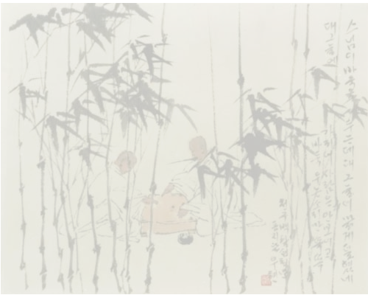





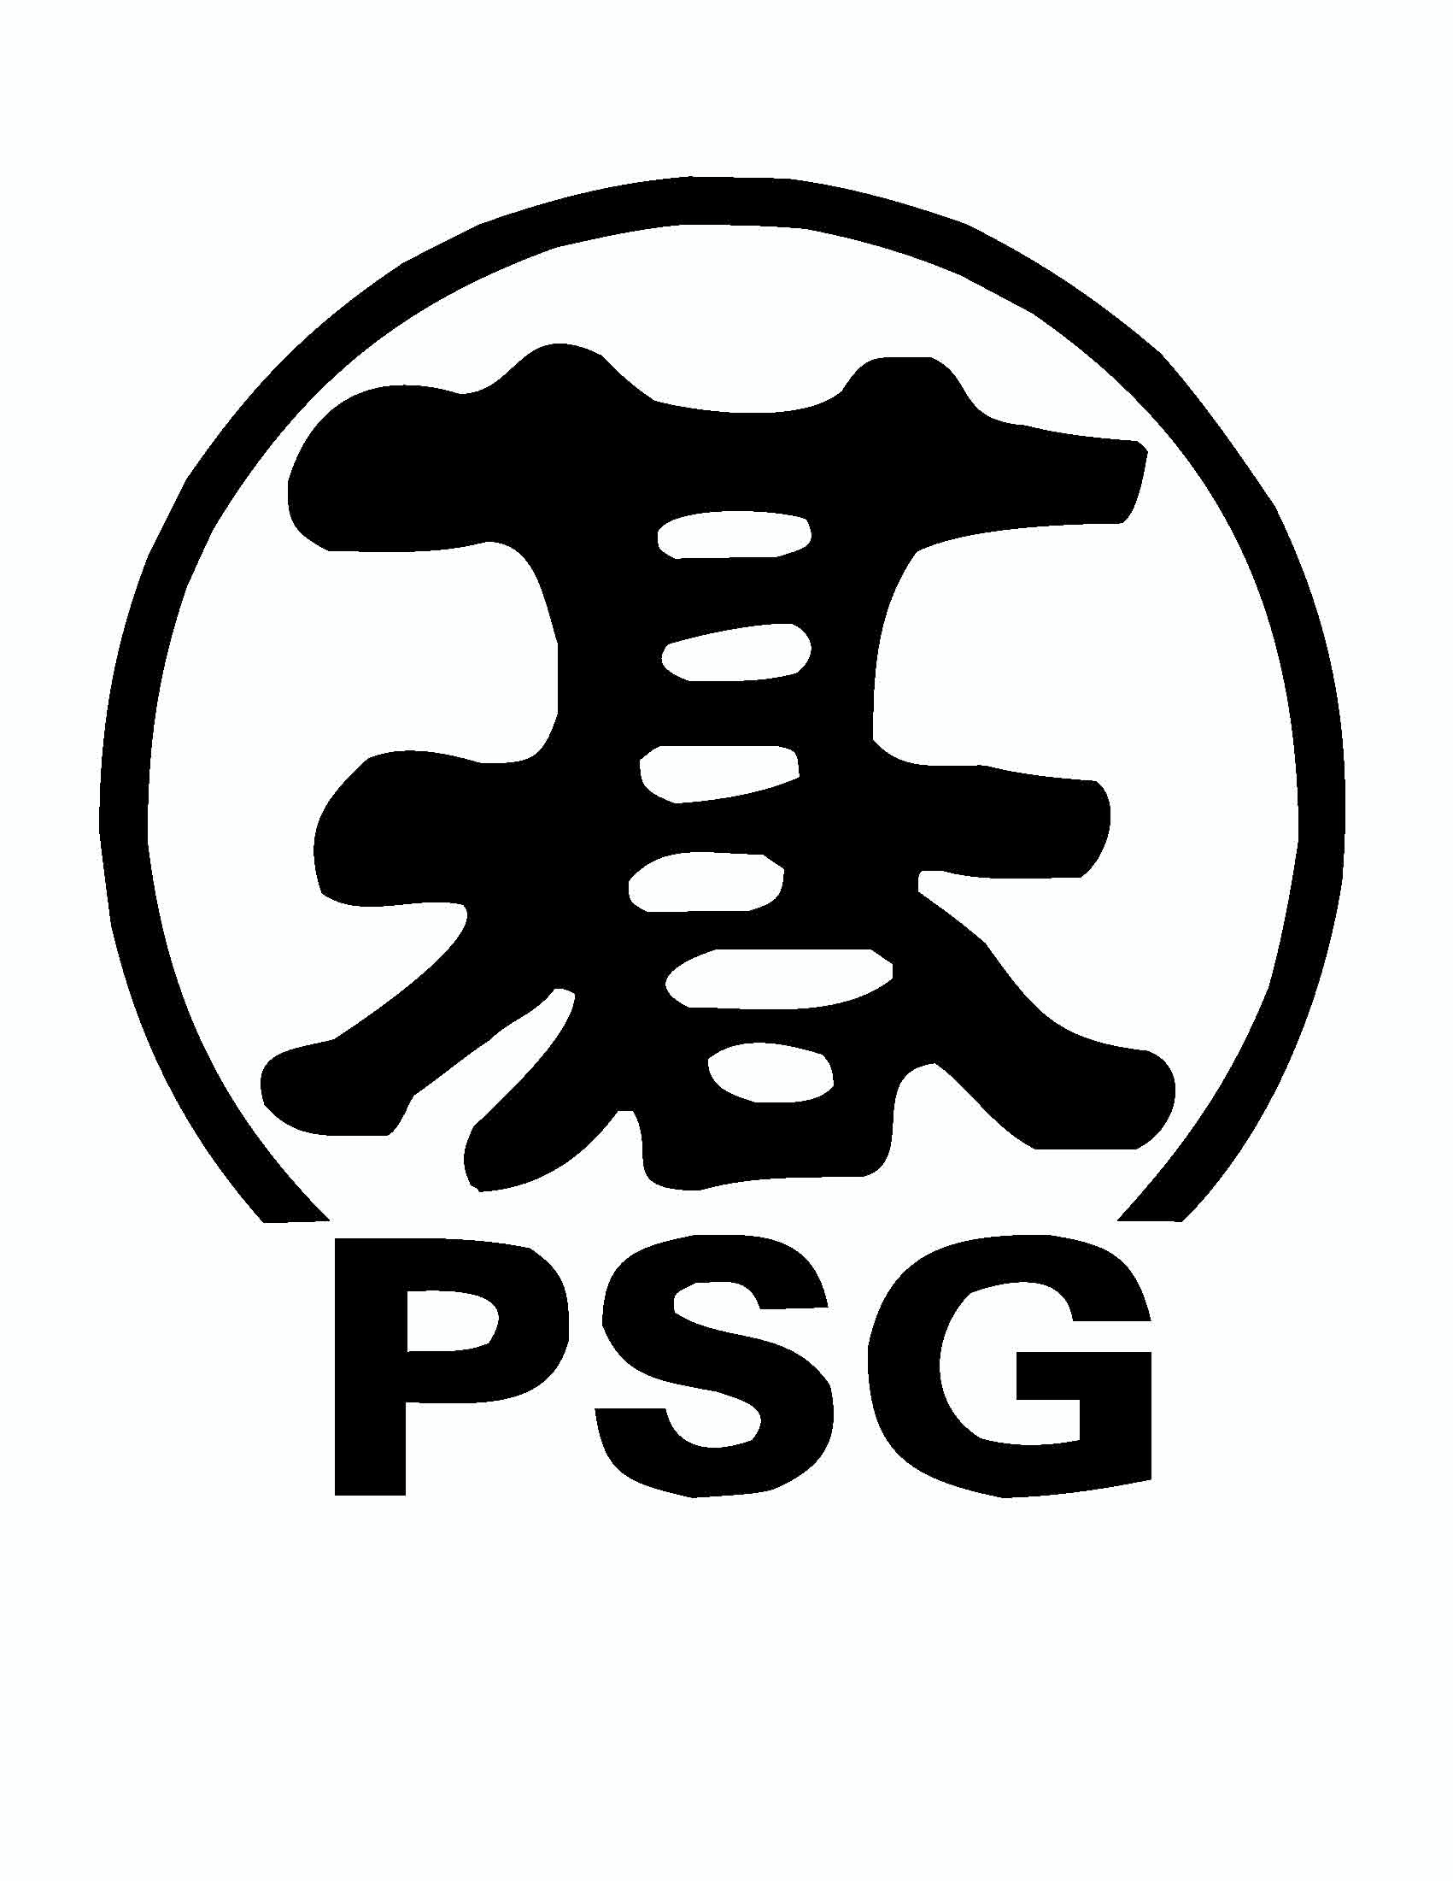

Dyplom

dla

………………………………………………………………………………………………………………………………………………

za zajęcie I miejsca w turnieju „Japonia w ZOO”

Warszawa 21 maja 2011

|  |  |  |
| --- | --- | --- |
|  |  |  |